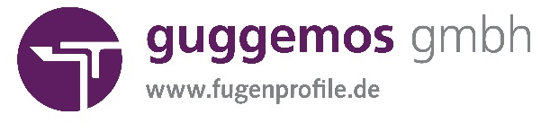
Profilsystem Alu 80/40

Ausschreibungstext:

_________ m | Herstellen der Arbeits- / Scheinfuge mit Scheinfugenprofil Alu 80/40 oder gleichwertig.  Scheinfugensystem mit Kantenschutz für industriell genutzte Betonböden. Profil auf oberflächenfertige Höhe der Betonbodenplatte nivellieren. Profilsystem einen Tag vor Betonage auf Magerbetonpunkte setzen. Fugenverguss ist nicht erforderlich. Verlängerung und Kreuzungspunkte mittels Verbindungsclips.  Profilbezeichnung: Alu 80/40  Profilhöhe: 80 mm  Material: Aluminium  Elementlänge: 2500 mm
 | € __________/ lfm € ______________ Gesamt
Bezugsquelle:
Guggemos GmbH
Iglauer Straße 6
86316 Friedberg OT Derching
Tel: +49(0)821/724103
Fax +49(0)821/724105
service@fugenprofile.de
www.fugenprofile.de

